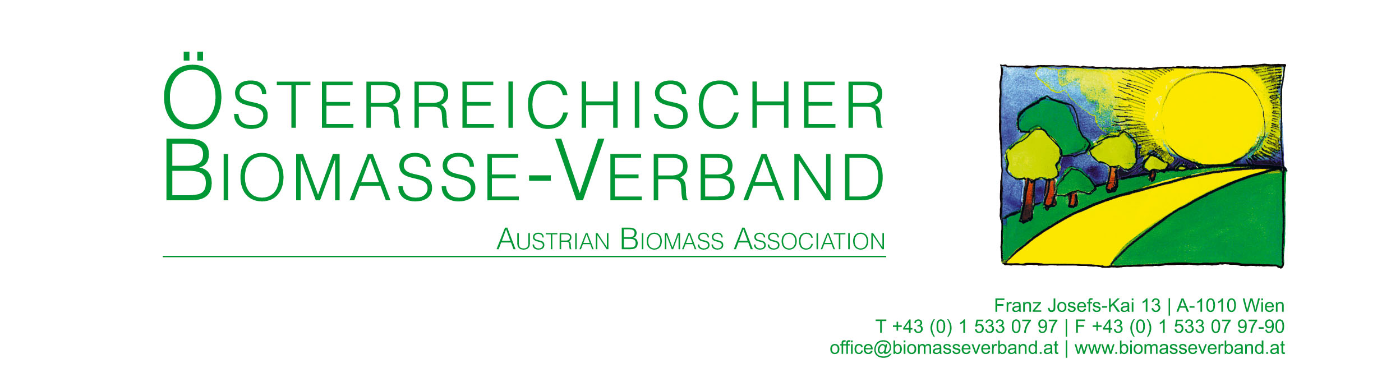

Februar 2020
Landesförderung Holzheizsysteme + Sonne Niederösterreich

ALLGEMEINE FÖRDERUNGEN Eigenheimsanierung

Im Rahmen der NÖ Eigenheimsanierung wird zwischen 2 Sanierungsvarianten unterschieden:
Die Sanierung MIT Energieausweis wird bei Wärmeschutz-und Energieeffizienzmaßnahmen, die zu einem entsprechenden verbesserten Heizwärmebedarf führen, das Förderausmaß in der Regel optimieren. Das Land Niederösterreich unterstützt Sie bei dieser Variante mit einem 10%igen Direktzuschuss und zusätzlich wahlweise einen 2%igen jährlichen Zuschuss zur Unterstützung der Rückzahlung eines Darlehens über die Dauer von 10 Jahren.
Die Sanierung OHNE Energieausweis wird für Einzelmaßnahmen wie Dachsanierung oder Heizungstausch beantragt. Das Land Niederösterreich unterstützt Sie bei dieser Variante mit einem 3%igen jährlichen Zuschuss zur Unterstützung der Rückzahlung Ihres Darlehens über die Dauer von 10 Jahren.
Die Zuschusshöhe ergibt sich aus den förderbaren Sanierungskosten. Der Zuschuss muss nicht zurückbezahlt werden. Somit hilft Ihnen die Eigenheimsanierung nicht nur, langfristig die monatlichen Energiekosten zu senken, sondern unterstützt Sie auch bei der Finanzierung bzw. Rückzahlung Ihres Darlehens.

Voraussetzungen
Welche Voraussetzungen sind zu erfüllen, um eine Förderung beantragen zu können?
- Ein Antrag kann nur von einer natürlichen Person (Privathaushalt) gestellt werden.
- Das zu sanierende Gebäude muss fertiggestellt sein. (Die Fertigstellungsmeldung muss bei der Gemeinde aufliegen.)
- Nach Abschluss der Arbeiten ist ein Nachweis über den Hauptwohnsitz der BewohnerInnen vorzulegen.
Hinweis: Mit den Sanierungsmaßnahmen darf erst nach Einreichung des Antrags begonnen werden! Nach Abschluss der Sanierungsarbeiten ist eine Endabrechnung mit allen bezahlten Rechnungen zu übermitteln.

Förderbare Gebäude
Gebäude/Wohngebäude mit bis zu 500 m² bestehender und zu sanierender Nutzfläche können in den Bereich der Eigenheimsanierung fallen, wenn der/die AntragstellerIn eine natürliche Person ist.
Der Antrag um Förderung der Eigenheimsanierung ist unbedingt vor Sanierungsbeginn einzubringen. Es sind lediglich Kostenschätzungen und keine Kostenvoranschläge nötig.
Die Auszahlung der Zuschüsse erfolgt nach Vorlage und Prüfung der Endabrechnungsunterlagen.

Antrag
Zur Antragstellung verwenden Sie bitte das Antragsformular.

Besonderheiten/Hinweise
In der Einführungsphase der neuen Fördermodelle mit Ihren zahlreichen Neuerungen wird eine Parallelführung mit den derzeit gültigen Förderungen bis 31. März 2020 angeboten. Somit besteht die individuelle Wahlmöglichkeit zum jeweils besseren Modell. Ein Umstieg von bereits eingereichten Anträgen auf das neue Modell ist unter bestimmten Voraussetzungen grundsätzlich möglich, wir empfehlen Ihnen diesbezüglich mit uns Kontakt aufzunehmen.

Sanierung mit Energieausweis
Die Förderung besteht aus einem einmaligen Zuschuss in der Höhe von 10 % des förderbaren Sanierungsbetrages bis zu maximal € 12.000.-.
Zusätzlich kann bei Bedarf ein jährlicher Zuschuss von 2 % des förderbaren Sanierungsbetrages über 10 Jahre gewährt werden. Dabei handelt es sich um eine Unterstützung zur Rückzahlung eines Bankdarlehens.
Die Förderpunkte errechnen sich aus dem verbesserten Heizwärmebedarf durch die geplanten Sanierungsmaßnahmen und dem Punkteangebot für Energieeffizienz, Ökologie, Behaglichkeit und Sicherheit.
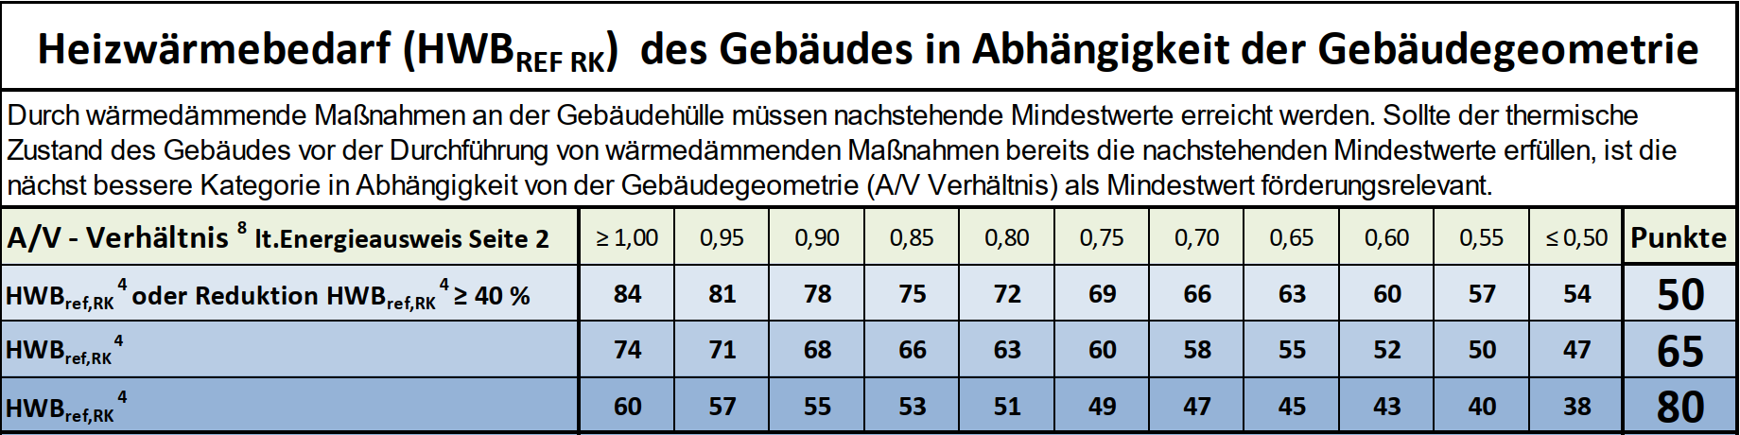
(Quelle: http://www.noel.gv.at/noe/Sanieren-Renovieren/WBF-Eigenheim_10-19.html )
Das Ausmaß der Verbesserung der Gebäudehüllenqualität durch den Vergleich des Gebäudes vor Sanierung und mit den geplanten Sanierungsmaßnahmen ergibt aus obiger Tabelle die möglichen Förderpunkte.
Im Falle einer Nachverdichtung bzw. wenn kein "IST-Zustand" (also ein beheiztes Wohngebäude vor Sanierung) eines Gebäudes darstellbar ist (z.B. bei Dachbodenausbau) so gelten die Werte obiger Tabelle als Mindestanforderung.
Bei einer optimalen Sanierung der Gebäudehülle sind bis zu 80 Punkte möglich.

Ergänzungen zur Steigerung Energieeffizienz, Ökologie, Behaglichkeit und Sicherheit
Zusätzlich gibt es aus nachstehender Tabelle ein Angebot für diverse Maßnahmen, die einerseits die Energieeffizienz steigern, die Ökologie fördern, für ein behagliches Wohnklima und eine erhöhte Sicherheit sorgen.
Ergänzungen zur Steigerung Energieeffizienz, Ökologie, Behaglichkeit und Sicherheit
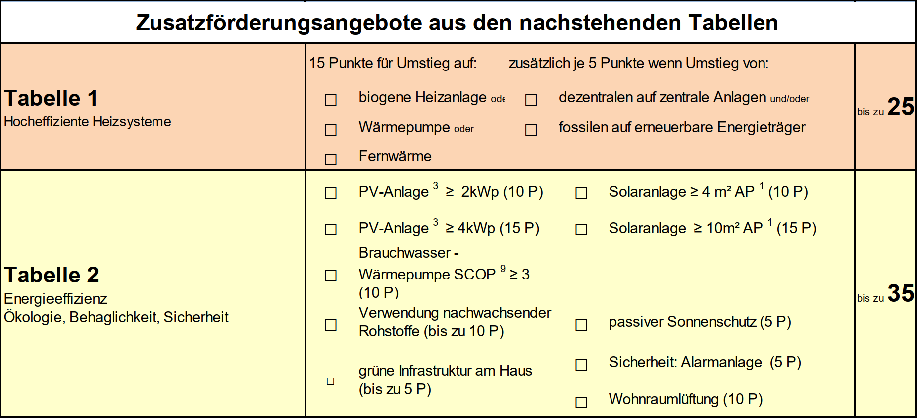
Aus den obigen zwei Tabellen sind in Summe bis zu 60 Punkte möglich. Unter der Voraussetzung einer optimalen Wärmedämmung der Gebäudehülle, in Verbindung mit diesen Ergänzungspunkten, sind somit bis zu 140 Punkte möglich.

Ergänzungen Lagequalität
Ein weiterer Bonus kommt hinzu, wenn Gebäude in Ortskernen saniert werden und/oder das Sanierungsvorhaben in einer Abwanderungsgemeinde geplant ist.
Ergänzungen Lagequalität
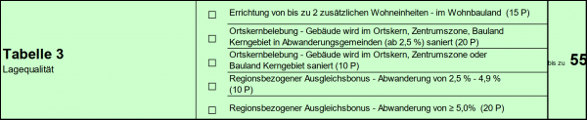
Wie aus obiger Tabelle ersichtlich ist, können bis zu 55 Punkte zuerkannt werden.
In Summe sind im Zuge einer optimalen Gebäudesanierung und unter Ausschöpfung der Punkte der Ergänzungen zur Steigerung Energieeffizienz, Ökologie, Behaglichkeit und Sicherheit sowie der Punkte der Ergänzungen aus der Lagequalität bis zu 195 Punkte möglich.

Förderbare Sanierungsmaßnahmen MIT Energieausweis:
- Sämtliche Wärmedämmungsmaßnahmen an der Gebäudehülle
- Umstellung auf hocheffiziente alternative Heiz- und Warmwassersysteme
- Errichtung von Solar- und Photovoltaikanlagen
- Errichtung von Wohnraumlüftungsanlagen
- Sicherheitseinrichtungen (Alarmanlagen)
- Schaffung von bis zu 2 zusätzlichen Wohneinheiten bei einem Gebäudebestand

Beispiel

Anerkennbare Sanierungskosten in einer Abwanderungsgemeinde mit 5,5 %: € 70.000,– x 110 Punkte (= 110 %) = € 77.000,– Zusätzliche Ankaufsförderung € 20.000,– = € 97.000,– förderbare Sanierungskosten
Förderung: 10% von € 97.000,– = € 9.700,– als Einmalzuschuss sowie gegebenenfalls € 1.940,– jährlich als Zuschuss zu einem Bankdarlehen über 10 Jahre

Sanierung ohne Energieausweis:
Die Förderung besteht aus einem jährlichen Zuschuss von 3 % der förderbaren Sanierungskosten über 10 Jahre. Dabei handelt es sich um eine Unterstützung zur Rückzahlung eines Bankdarlehens.

Förderbare Sanierungsmaßnahmen OHNE Energieausweis:
Insgesamt sind für nachstehende förderbare Maßnahmen maximal 25 Punkte möglich.
- Dachsanierungen
- Fenstertausch mit und ohne Sonnenschutz
- Fassadensanierung bei denkmalgeschützten Gebäuden
- Fenstersanierung bei denkmalgeschützten Gebäuden
- Trockenlegung/Feuchtigkeitsschutz
- Sicherheitseinrichtungen (Alarmanlagen bei Eigenheimen und Wohnungen; Sicherheitstür bei Wohnungen im Geschoßwohnbau)
- Die Umstellung auf hocheffiziente alternative Heizsysteme
- Die Errichtung von Solar- und Photovoltaikanlagen
- Hochwasserschutz (Instandsetzungs- und Präventivmaßnahmen)

Ergänzungen zur Steigerung Energieeffizienz, Ökologie, Behaglichkeit und Sicherheit
Zusätzlich gibt es aus nachstehender Tabelle ein Angebot für diverse Maßnahmen, die einerseits die Energieeffizienz steigern, die Ökologie fördern, für ein behagliches Wohnklima und eine erhöhte Sicherheit sorgen.
Ergänzungen zur Steigerung Energieeffizienz, Ökologie, Behaglichkeit und Sicherheit

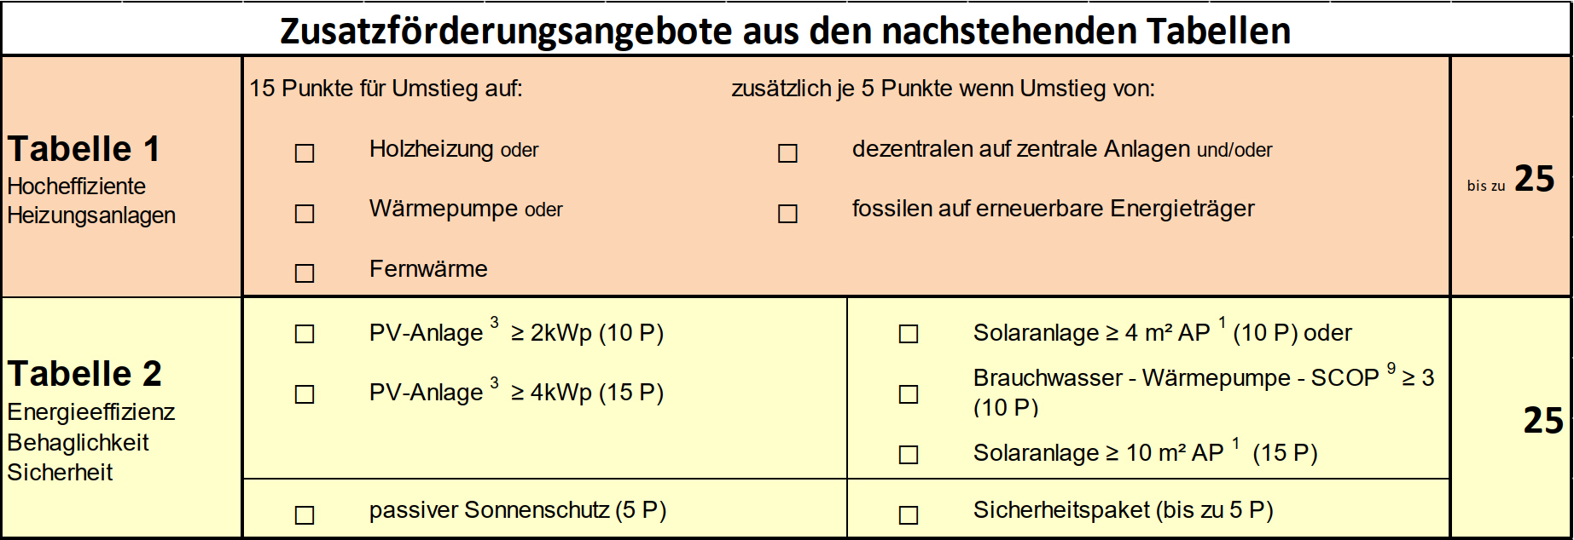

Aus den obigen zwei Tabellen sind in Summe bis zu 50 Punkte möglich.

Gebäude unter Denkmalschutz
Wenn an einem denkmalgeschützten Wohngebäude Sanierungsmaßnahmen durchgeführt werden, können zusätzlich 30 Förderpunkte zuerkannt werden.

Maßnahmen für besondere Wohnbedürfnisse (behindertengerechte Maßnahmen)
Maßnahmen, die den Wohnbedürfnissen von Menschen mit Behinderung bzw. Pflegebedürftigen Menschen gerecht werden, können abhängig von Art und Ausmaß der jeweiligen Behinderung, gefördert werden. Das sind zum Beispiel:
- Auffahrtsrampen
- Behindertenaufzüge
- Treppenlifte
- Behindertengerechte Sanitärräume (Bad, WC)
- Verbreiterung von Türöffnungen
- Einbau von Tür- und Torsprechanlagen
- Einbau von Videoanlagen usw.
Ein entsprechender Nachweis über Art und Ausmaß der Behinderung bzw. der Pflegebedürftigkeit ist vorzulegen. Als Mindesterfordernis gilt eine Minderung der Erwerbsfähigkeit um 55% oder mehr, oder Pflegestufe II oder höher.
Für all diese Maßnahmen werden die förderbaren Sanierungskosten mit 100% bewertet.
HINWEIS: Bei einer Kombination von Maßnahmen, die nur mit Energieausweis förderbar sind, mit solchen, die auch ohne Energieausweis gefördert werden können, gelten die Konditionen der Sanierung mit Energieausweis (Einmaliger Zuschuss sowie ein 2 %-iger Zuschuss für 10 Jahre zur Rückzahlung eines Bankdarlehens).

Beispiel:
DACHSANIERUNG, HEIZUNGSTAUSCH VON ÖL AUF PELLETS, PV-ANLAGE 4KWP
PUNKTEERMITTLUNG
Dachsanierung 25 Punkte
Pellets-Zentralheizung 15 Punkte
Umstieg von Öl auf erneuerbare Energieträger 5 Punkte
PV ≥ 4 kWP 15 Punkte
Summe: 60 Punkte

Anerkennbare Sanierungskosten: € 65.000,– x 60 Punkte = € 39.000,–
Förderung: 3% von € 39.000,– = € 1.170,– jährlich als Zuschuss zu einem Bankdarlehen über 10 Jahre, Das Gesamtförderungsausmaß über 10 Jahre beträgt somit € 11.700,–

Förderhöhe

Die Höhe des Förderungszuschusses richtet sich nach den förderbaren Sanierungsmaßnahmen samt den von Ihnen im Antragsformular bekannt gegebenen Kostenschätzungen.
Wenn die Wohnnutzfläche 130 m² pro Wohnung übersteigt, werden die beantragten Sanierungskosten anteilsmäßig auf 130 m² zurückgerechnet (=anerkannte Sanierungskosten). Maximal können 600,– Euro pro m² Wohnnutzfläche an Sanierungskosten anerkannt werden. Das sind pro Wohnung höchstens 78.000,– Euro (600,- Euro x 130 m²).
Anschließend werden die anerkannten Sanierungskosten anhand des Ergebnisses aus dem berechneten Energieausweis samt angeschlossenem Punktesystem bewertet (=förderbare Sanierungskosten).
Je größer die Verbesserung des Heizwärmebedarfs ist und je mehr Ergänzungen aus den Fördertabellen in Anspruch genommen werden, desto mehr Punkte und letztendlich mehr Zuschuss gibt es.
Die endgültige Förderung errechnet sich bei Sanierungen MIT Energieausweis wie folgt:
- Einmalzuschuss von 10% der förderbaren Sanierungskosten; maximal 12.000,- Euro
- zusätzlich wahlweise ein 2%iger jährlicher Zuschuss der förderbaren Sanierungskosten zur Unterstützung der Rückzahlung eines Darlehens über die Dauer von 10 Jahren
Die endgültige Förderung errechnet sich bei Sanierungen OHNE Energieausweis wie folgt:
- 3%iger jährlicher Zuschuss der förderbaren Sanierungskosten zur Unterstützung der Rückzahlung Ihres Darlehens über die Dauer von 10 Jahren

Noch mehr erhalten für Hauskauf
Wenn Sie ein Eigenheim kaufen und dieses thermisch sanieren (siehe "Tabelle der Zielwerte für den Heizwärmebedarf"), gelten die Konditionen der Sanierung MIT Energieausweis (Einmaliger Zuschuss sowie ein 2 %-iger Zuschuss für 10 Jahre zur Rückzahlung eines Bankdarlehens).
Für den entgeltlichen Erwerb eines Eigenheims im Wohnbauland erhöhen sich die förderbaren Sanierungskosten um 20.000,- Euro; eine weitere Erhöhung der förderbaren Sanierungskosten um 10.000,- Euro ist möglich, wenn das Sanierungsobjekt entgeltlich erworben wird und von einer Jungfamilie nach Fertigstellung der Gebäudesanierung mit Hauptwohnsitz bewohnt wird.
Der Ankauf des Eigenheims darf höchstens drei Jahre vor Antragstellung um Förderung der Eigenheimsanierung liegen.
nähere Details:
http://www.noel.gv.at/noe/Sanieren-Renovieren/NWBF_EHS-Folder_20191209_FinaleVersion_WEB.pdf
sowie:
http://www.noel.gv.at/noe/Sanieren-Renovieren/WBF-Eigenheim_10-19.html

Wohnbauförderung Eigenheim

Die neue Förderung ist - wie schon die bestehende Eigenheimförderung -ein Darlehen des Landes Niederösterreich mit einem garantierten Zinssatz von 1 % auf die gesamte Laufzeit, welche 27,5 Jahre beträgt. Dies hat den Vorteil für Sie, dass das Darlehen keinen Zinsschwankungen ausgesetzt ist. Darüber hinaus ist die Rückzahlung gestaffelt. Somit zahlen Sie in den ersten Jahren weniger, wenn Ihr Budget ohnehin durch den Hausbau belastet ist. Die Rückzahlungsraten werden erst über die Jahre höher.

Voraussetzungen

Um ein Darlehen des Landes Niederösterreich erhalten zu können, müssen bestimmte Voraussetzungen erfüllt werden. Dabei ist unter anderem auf eine umweltschonende und energieeffiziente Bauweise zu achten. Diese kommt Ihnen nicht nur durch niedrige laufende Kosten zugute, sondern steigert auch den Wert Ihres Eigenheims.

Welche Voraussetzungen müssen erfüllt werden, um eine Förderung erhalten zu können?
- Das Haus hat einen Mindeststandard bei der Gesamtenergieeffizienz zu erfüllen.
- Ein hocheffizientes, alternatives Heizsystem ist einzubauen. Das sind z.B. Heizungsanlagen mit festen biogenen Brennstoffen wie Hackschnitzel, Pellets, Stückholz, ferner elektrisch betriebene Wärmepumpen oder aber auch ein Anschluss an ein Fernwärmenetz.
- Sie müssen österreichische/r StaatsbürgerIn sein oder sind gleichgestellt. Gleichgestellte sind zum Beispiel EWR-BürgerInnen.
- Ihr Jahreseinkommen muss unter einem festgelegten Betrag liegen. Maximal darf eine Person 45.000,– Euro netto pro Jahr verdienen. Für zwei Personen gilt eine Höchstgrenze von 70.000,– Euro. Der Betrag erhöht sich für jede weitere Person um 8.000,– Euro.
- Das Darlehen ist in das Grundbuch einzutragen.
- Bei der Fertigstellung des Eigenheims ist der Hauptwohnsitz in Ihrem neuen Zuhause erforderlich.

Einreichung / Antrag

Für die Einreichung sowie die Antragsstellung muss das aufgelegte Antragsformular verwendet werden. Es sind alle Beilagen und Nachweise, welche am Deckblatt aufgelistet sind, anzuschließen.

Förderhöhe

Wie viel Sie an Förderung erhalten bzw. wie hoch das gewährte Darlehen sein wird, hängt von mehreren Faktoren ab, denn die Förderung setzt sich aus vier Bausteinen zusammen:
- der Basisförderung „Wie energieeffizient baue ich mein Haus?“
- den Ergänzungen zur Basisförderung "Wie optimiere ich meine Haustechnik, die Sicherheit, die Ökologie und die Behaglichkeit?"
- den Ergänzungen Lagequalität „Baue ich mein Haus im Ortskern und/oder in einer Abwanderungsgemeinde?“
- der Familienförderung „Wie schaut meine Familiensituation aus?“

Basisförderung „Wie energieeffizient baue ich mein Haus?“
Im Energieausweis, der ein wesentlicher Bestandteil der Baubewilligung ist, wird neben vielen Kennzahlen auch der Heizwärmebedarf ausgewiesen.
Dieser Heizwärmebedarf ist unter anderem die Grundlage für die Errichtung des Gebäudes. Zusätzlich ist der Einbau eines hocheffizienten, alternativen Heizsystems im Energieausweis abgebildet und in Verbindung mit dem Heizwärmebedarf förderungsrelevant.
Wahlweise stehen zwei gleichrangige Möglichkeiten zur Verfügung:
- Optimierte Wärmedämmung der Gebäudehülle mit Standard Haustechnik
- Standard Wärmedämmung der Gebäudehülle mit optimierter Haustechnik
Tabelle für Eigenheime und Reihenhäuser
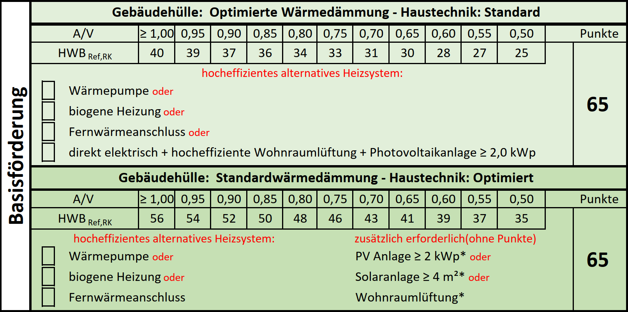

Fällt die Wahl der Bauausführung auf die Variante standardisierte Wärmedämmung der Gebäudehülle mit optimierter Haustechnik, dann ist zum Ausgleich zur Variante mit optimierter Wärmedämmung eine Solar-, Photovoltaik- oder Wohnraumlüftungsanlage zu errichten.
Für diese Anlagen sind jedoch keine zusätzlichen Ergänzungspunkte möglich, da diese als Ausgleich zur optimierten Gebäudehülle eingebaut werden müssen.
Für beide gleichrangigen Möglichkeiten gibt es 65 Punkte zu € 300,- pro Punkt für die Neuerrichtung von einem Eigenheim sowie den Ersterwerb eines Reihenhauses von einem hierzu befugten Bauträger.

Ergänzungen zur Basisförderung "Wie optimiere ich meine Haustechnik, die Sicherheit, die Ökologie und die Behaglichkeit?"
Ergänzungen zur Basisförderung sind für Photovoltaik und/oder Solaranlagen, die Unterschreitung eines maximalen Gesamtheizwärmebedarfes des Wohnhauses, die Verwendung ökologischer Baustoffe, eine grüne Infrastruktur, ein passiver Sonnenschutz, der Einbau einer Wohnraumlüftung und für Sicherheitsmaßnahmen am Wohnhaus möglich.
Daraus sind bis zu 35 Punkte zu € 300,- pro Punkt möglich für die Neuerrichtung von einem Eigenheim sowie den Ersterwerb eines Reihenhauses von einem hierzu befugten Bauträger.
Ergänzungen für Eigenheime und Reihenhäuser
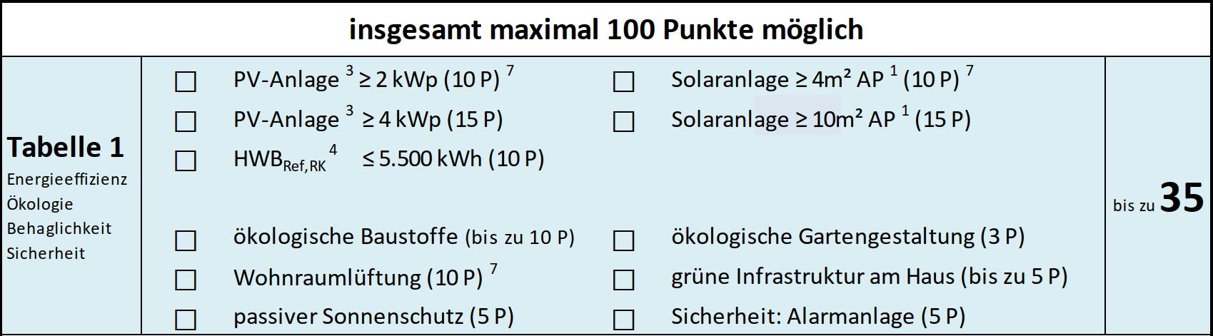

HINWEIS: Fällt die Wahl der Bauausführung auf die Variante standardisierte Wärmedämmung der Gebäudehülle mit optimierter Haustechnik und wird die Solar- oder PV-Anlage größer dimensioniert als in der Tabelle der Basisförderung verlangt wird, so ist die Differenz der Anlagengröße in obiger Ergänzungstabelle zusätzlich förderbar.
BEISPIEL: Sie errichten ein Eigenheim mit einem Heizwärmebedarf von 45 kWh/m² bei einem A/V-Verhältnis von 0,75 mit einer Wärmepumpenheizung. Da Sie sich für die Variante standardisierte Wärmedämmung der Gebäudehülle mit optimierter Haustechnik entschieden haben, ist die Errichtung einer Solar- und/oder PV-Anlage oder einer Wohnraumlüftungsanlage erforderlich. Sie haben sich für eine 4 kWp-Photovoltaikanlage entschieden, die auch im Energieausweis abgebildet und bilanziert ist.
Ergebnis: Für die Differenz von 2 kWp sind aus der Tabelle "Ergänzungen zur Basisförderung" zusätzlich 10 Förderpunkte möglich.
Insgesamt sind aus der Basisförderung und den Ergänzungen zur Basisförderung bis zu 100 Punkte möglich. Für Eigenheime und Reihenhäuser ergibt das bis zu € 30.000,- an Förderdarlehen.

Ergänzungen Lagequalität „Baue ich mein Haus im Ortskern und/oder in einer Abwanderungsgemeinde?“
Zusätzlich für die Stärkung der Ortskerne und gegen die weitere Ausdünnung des ländlichen Raumes sind bis zu 40 Punkte möglich.
Das bedeutet für Eigenheime und Reihenhäuser zusätzlich bis zu € 12.000,- an Förderdarlehen.
Ergänzungen Lagequalität für Eigenheime und Reihenhäuser
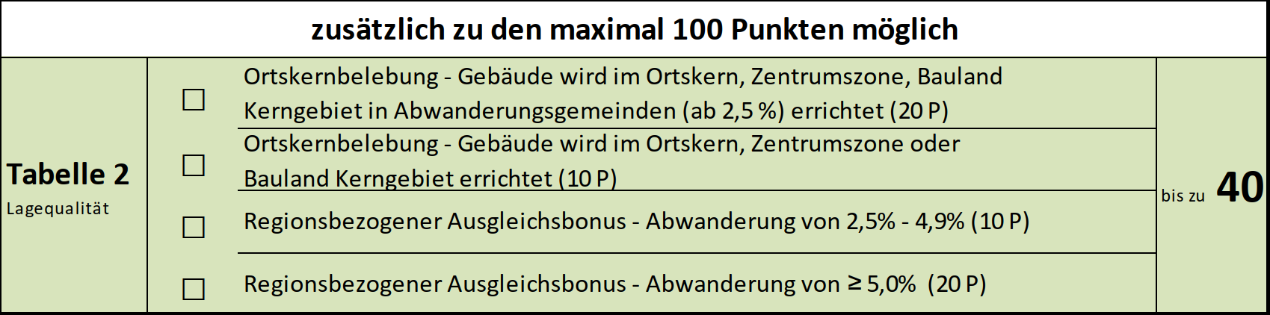

Insgesamt sind aus der Basisförderung und den Ergänzungen zur Basisförderung und den Ergänzungen zur Lagequalität bis zu 140 Punkte möglich. Für Eigenheime und Reihenhäuser ergibt das bis zu € 42.000,- an Förderdarlehen.

Familienförderung „Wie schaut meine Familiensituation aus?“
Das Förderangebot für Jungfamilien hat sich gegenüber dem laufenden Fördermodell verdoppelt.
Das Förderangebot für Kinder bzw. für Familienmitglieder, die eine Minderung der Erwerbsfähigkeit haben, wurde vereinheitlicht.
Die Familienförderung beträgt:
- 10.000,– Euro für Jungfamilien.
- 10.000,– Euro für das erste Kind.
- 10.000,– Euro für das zweite Kind.
- 10.000,– Euro ab dem dritten Kind.
- 10.000,– Euro für jedes Kind, für das erhöhte Familienbeihilfe bezogen wird.
- 10.000,– Euro für Personen mit einer Minderung der Erwerbsfähigkeit von mind. 55 % oder Pflegebedürftigkeit ab der Pflegestufe II.
- 3.000,– Euro für niederösterreichische ArbeitnehmerInnen.
Bei der Annahme der Familiensituation einer Jungfamilie mit 2 Kinder und einer unselbstständigen Erwerbstätigkeit eines Elternteils ergibt sich eine Fördersumme von € 33.000,-.
Der Gesamtbetrag der sich aus dem Familienpaket ergibt wird der Fördersumme aus der Basisförderung und den Ergänzungen zur Basisförderung und den Ergänzungen zur Lagequalität zugerechnet.
Unter Annahme oben beispielhaft angeführter Familiensituation ergibt sich ein Gesamtförderdarlehensbetrag von bis zu € 75.000,-.

nähere Details unter:
http://www.noe.gv.at/noe/Bauen-Neubau/NWBF_EH-Folder_20191209_FinaleVersion_WEB.pdf
oder
http://www.noe.gv.at/noe/Bauen-Neubau/Eigenheim_Reihenhaus.html

Biomasse-Nahwärme-Förderung in Niederösterreich

m Rahmen des Österreichischen Programms für ländliche Entwicklung 2014‐2020 sind in Niederösterreich folgende Biomasse-Anlagen förderbar:
- Errichtung oder Ausbau kleiner Biomasse-Nahwärmeanlagen.
- Umrüstung bestehender landwirtschaftlichen Biogasanlagen für landwirtschaftliche Substrate weg von einer Futtermittelkonkurrenz.
- Kleinanlagen zur Erzeugung flüssiger oder fester Energieträger aus nachwachsenden Rohstoffen (z.B. Pelletier- oder Brikettieranlagen, Pflanzenölpressen). Ausgenommen sind Holz- oder Holznebenprodukte.
Aufgrund der verfügbaren Fördermittel wird der Förderschwerpunkt auf Biomasse-Nahwärmeanlagen gelegt.
Ziel ist die Stärkung land- und forstwirtschaftlicher Betriebe durch außerlandwirtschaftliches Zusatzeinkommen aus dem Verkauf von Energiedienstleistungen aus nachwachsenden Rohstoffen (Diversifizierung).
Projekte außerhalb der Land- und Forstwirtschaft haben die Möglichkeit im Rahmen der „Umweltförderung im Inland“ um Unterstützung anzusuchen. Bitte beachten Sie die Richtlinie Umweltförderung im Inland.
Förderungswerber

Bewirtschafterinnen und Bewirtschafter land- und forstwirtschaftlicher Betriebe bzw. deren Zusammenschlüsse.
Alle anderen Förderungswerber/innen haben die Möglichkeit im Rahmen der „Umweltförderung im Inland“ für Projekte, welche den oben angeführten Bedingungen nicht entsprechen, um Unterstützung anzusuchen. Bitte beachten Sie die Richtlinie Umweltförderung im Inland.
Förderungsanträge können laufend bei der zuständigen Einreichstelle - Amt der NÖ Landesregierung, Abteilung Umwelt und Energiewirtschaft, Landhausplatz 1, 3109 St. Pölten, post.ru3-ek@noel.gv.at eingebracht werden.
Die einlangenden Förderungsanträge werden zu einem Auswahlverfahren zusammengefasst.
Den genauen Förderungsablauf entnehmen Sie bitte der im Downloadbereich verfügbaren Förderungsanleitung.
Nach Erhalt der Förderungszusage kann eine Teil- und eine Endabrechnung vorgenommen werden. Dazu ist ein Zahlungsantrag und eine Belegaufstellung einzureichen und Originalrechnungen, Zahlungsnachweise, Versicherungsbestätigung sowie Fertigstellungsmeldung beizulegen.
Details dazu finden Sie im Downloadbereich in der Förderungsanleitung und den Vorgaben zu Zahlungsanträgen.
Bitte beachten Sie die im Downloadbereich verfügbare Förderungsanleitung! Darin finden Sie alle nötigen Informationen über Förderungsbedingungen und der vorzulegenden Unterlagen, welche für eine Projektbeurteilung nötig sind!

Auswahlverfahren
Alle Projekte werden in einem Auswahlverfahren anhand eines bundesweit einheitlichen Bewertungsschemas bewertet und ausgewählt. Nur jene Förderungsanträge, die bis zu einem vorgegebenen Stichtag vollständig bei der Bewilligenden Stelle eingelangt und entscheidungsreif sind, können in das nächste Auswahlverfahren einbezogen werden.
Somit sollen eine effiziente Nutzung der budgetierten Finanzmittel und die Mittelverfügbarkeit bis zum Ende der Förderungsperiode 2014‐2020 gewährleistet werden.
Um für eine Förderung grundsätzlich in Betracht zu kommen, muss eine Mindestpunkteanzahl erreicht werden. Vorhaben, die diese oder mehr Punkte erreichen, werden entsprechend der erreichten Punkteanzahl gereiht und abhängig vom ‐ für die Auswahlrunde festgelegten ‐ Budget für eine Förderung ausgewählt. Vorhaben, die auf Grund der budgetären Situation in der jeweiligen Auswahlrunde nicht zum Zug kommen, können bei gleichbleibenden Bedingungen einmalig in die nächste Auswahlrunde übernommen werden.
Wird das beantragte Vorhaben im Auswahlverfahren positiv ausgewählt, erfolgt die weitere Bearbeitung. Den genauen Förderungsablauf entnehmen Sie bitte der im Downloadbereich verfügbaren Förderungsanleitung.
Die Auswahlverfahren werden blockweise durchgeführt. Alle entscheidungsreifen Anträge (samt Beilagen), welche bis zum jeweiligen Stichtag vorliegen, werden einem Auswahldurchgang unterzogen.
Die nächsten Stichtage (fünfter, sechster und siebenter Stichtag) für das Auswahlverfahren sind mit 30. September 2017, 31. März 2018 und 30. September 2018 festgesetzt.
Die Förderung ist Projektbezogen. Details entnehmen Sie bitte der Förderungsanleitung.

Förderhöhe

Direkter Zuschuss zu den Investitionen im Ausmaß von bis zu 35 Prozent der anrechenbaren Netto-Investitionskosten.
Nach Erhalt der Förderungszusage kann eine Teil- und eine Endabrechnung vorgenommen werden. Dazu ist ein Zahlungsantrag und eine Belegaufstellung einzureichen und Originalrechnungen, Zahlungsnachweise, Versicherungsbestätigung sowie Fertigstellungsmeldung beizulegen.
Details dazu finden Sie im Downloadbereich in der Förderungsanleitung und den Vorgaben zu Zahlungsanträgen.

Nähere Details unter:
http://www.noel.gv.at/noe/Energie/Foerd_Biomasse.html

SONDERFÖRDERUNG HEIZKESSELTAUSCH für Privathaushalt
Der Ersatz von Heizungsanlagen auf der Basis fossiler Brennstoffe (Öl- oder Gaskessel bzw. Gastherme) und der Ersatz von ineffizienten Heizungsanlagen auf der Basis biogener Brennstoffe (Festbrennstoffkessel/Allesbrenner) durch Heizungsanlagen, die mit biogenen Brennstoffen oder mit Alternativenergie betrieben werden; das sind:
⇒ Heizsysteme auf Basis fester biogener Brennstoffe, die der österreichischem Umweltzeichenrichtlinie UZ 37 entsprechen.
– Pelletsheizanlagen
– Hackgutheizanlagen
– Stückholzkessel mit Pufferspeicher
– Ganzhausheizungen mit Pufferspeicher (Kachelofen mit wassergeführter Zentralheizung)
Liste der förderfähigen Holzheizungen:
https://www.umweltfoerderung.at/fileadmin/user_upload/media/umweltfoerderung/Dokumente_Private/TGS_Priv_2019/foerderungsfaehige_kesselanlagen_sanierungsscheck2019.pdf
Art und Höhe der Förderungen
Für den Ersatz von Heizungsanlagen auf Basis fossiler Brennstoffe (z. B. Öl- oder Gaskessel bzw. Gasthermen) durch Heizungsanlagen, die mit biogenen Brennstoffen oder mit Alternativenergie betrieben werden, kann ein Zuschuss zu den anerkannten Investitionskosten in der Höhe von 20 % gewährt werden, jedoch maximal € 3.000,–.
Für den Ersatz eines ineffizienten mit biogenen Brennstoffen betriebenen Festbrennstoffkessels/Allesbrenners durch Heizungsanlagen mit biogenen oder alternativen Energieträgern, kann ein Zuschuss zu den anerkannten Investitionskosten in der Höhe von 20 % gewährt werden, jedoch maximal
€ 1.000,-.
Antragstellung
Förderbar sind Heizungsanlagen, die im Zeitraum von 1. Jänner 2019 bis 31. Dezember 2020 installiert, fertiggestellt und in Betrieb genommen wurden/werden.
Ansuchen können von 1. Mai 2019 bis 31. Dezember 2020 online gestellt werden.
Das Online-Ansuchen kann erst nach Fertigstellung und Inbetriebnahme der Heizungsanlage eingebracht werden.

Wer kann Ansuchen?
Ein Ansuchen um Förderung können natürliche Personen – wie EigentümerInnen, MiteigentümerInnen, Bauberechtigte und MieterInnen – stellen.

Welche weiteren Voraussetzungen gibt es?
Das Wohnhaus, dessen Heizungsanlage gefördert wird, muss mit Hauptwohnsitz bewohnt werden.
Die zu ersetzende Heizungsanlage muss vollständig entfernt und nachweislich entsorgt werden. Siehe Beilage NÖ Raus aus Öl – Bonus

Das Ansuchen mit eingescannter und hochgeladener Beilage (NÖ Raus aus Öl-Bonus) ist online zu stellen: www.noe.gv.at/heizkesseltausch.

Detaillierte Informationen
Amt der NÖ Landesregierung – Abteilung Wohnungsförderung
Landhausplatz 1/Haus 7A
3109 St. Pölten
Telefon: 02742/22133
E-Mail: wohnbau@noel.gv.at

Überblick zu den Förderungen für Gemeinden

- Errichtung von Photovoltaikanlagen auf öffentlichen Gebäuden (30 % der Kosten, max € 5.000,-)
- Anschluss an Nahwärmeanlagen (30 % der Kosten, max € 5.000,-)
- Errichtung von thermische Solaranlagen auf Sport- und Freizeitanlagen (30 % der Kosten, max € 5.000,-)
- Errichtung Solarthermie für Schule & Kindergrten (max. 25 % der förderbaren Kosten bei Investition bis € 100.000,-; Annuitätenzuschuss, 7 % für ein fiktives Darlehen auf 15 Jahre bei Investition über € 100.000,-)
- Thermische Sanierung & Wärmebereitstellung (Gemeinde: max. 3 % Zinsenzuschuss auf 3 Jahre; Zwei oder mehr Gemeinden: max. 3 % Zinsenzuschuss auf 5 Jahre Laufzeit: bis 31.12.2020)
- Ersatz fossiler (inkl. Elektro) Heizungsanlagen durch Systeme auf Basis erneuerbarer Energieträger (30 % der Kosten, max. € 10.000,)
- Heizungspumpentausch (30 % der Kosten, max. € 5.000,-)

Nähere Details unter:
https://www.umweltgemeinde.at/foerderung-heizung-und-warmwasser?page=1

